**🏪 EXAMEN PRÁCTICO - INDICADOR N°1**

**Alumno: JESUA RAMIREZ CHIRA**

**Sistema de Gestión de Inventario de Tienda**

**CRUD Completo con Laravel 10, Blade y MySQL**

**🎯 OBJETIVOS ESPECÍFICOS**

Al finalizar este examen, el estudiante será capaz de:

1. **Diseñar y crear** una base de datos MySQL con estructura normalizada
2. **Desarrollar** una aplicación web en Laravel 10 con operaciones CRUD completas
3. **Implementar** vistas con Blade templates y diseño responsivo
4. **Utilizar** Eloquent ORM para la gestión de datos
5. **Documentar** y **presentar** el proyecto de manera profesional

Creación de la base de datos inventario Tienda



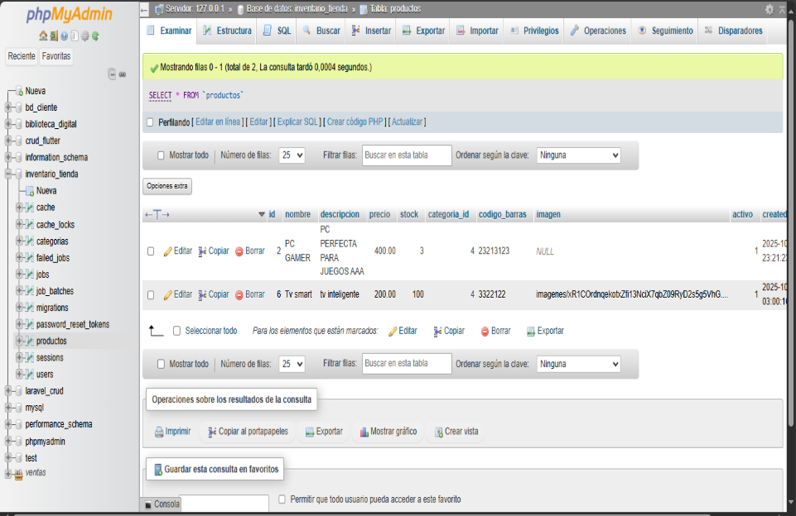Creación de las tablas de la base de datos con sus respectivos campos

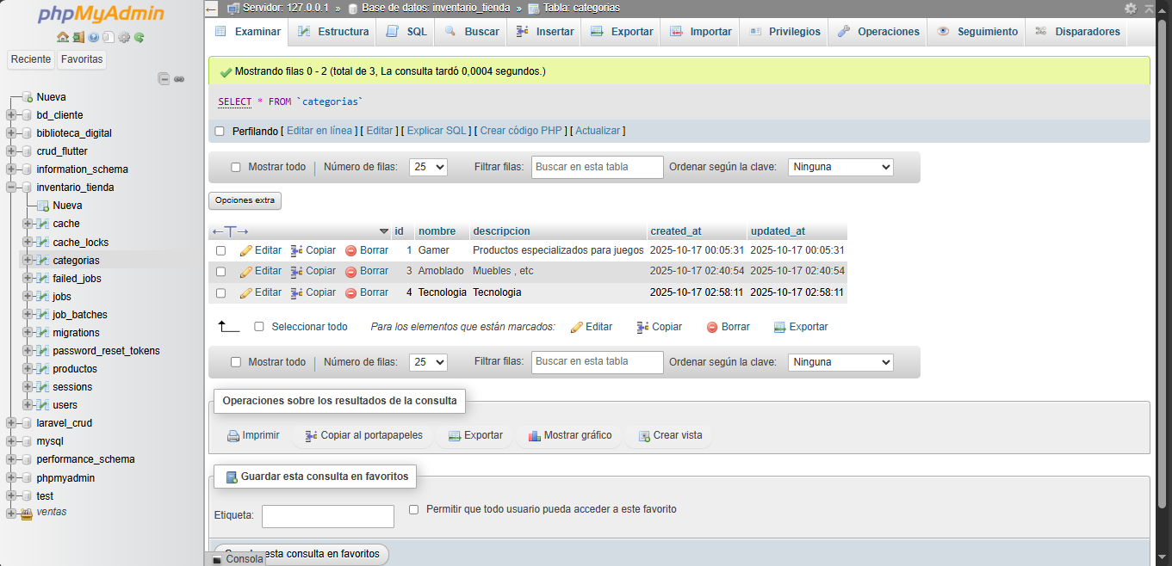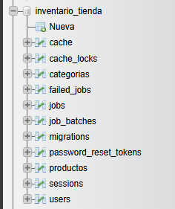

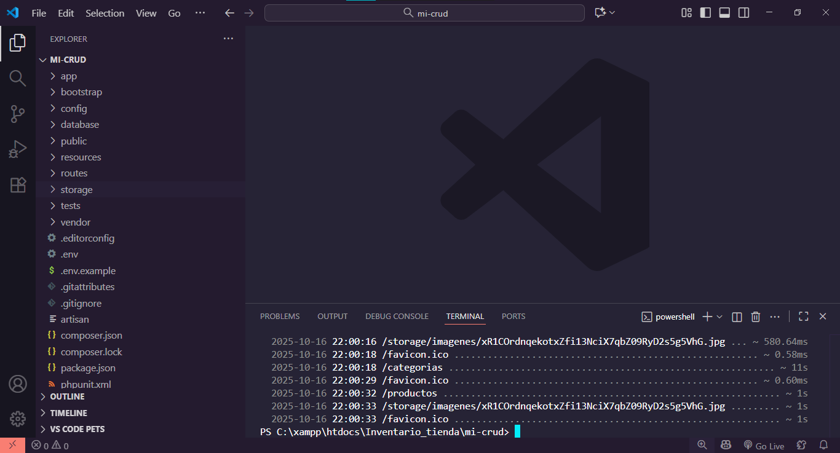Proyecto creado con composer create-project laravel/laravel mi-crud

Controllers (Producto Controller y Categoría Controller) Aquí es donde usaremos las funciones para que nuestro crud pueda funcionar correctamente ingresando los parámetros de la tabla y haciendo en algunas ocasiones referencias

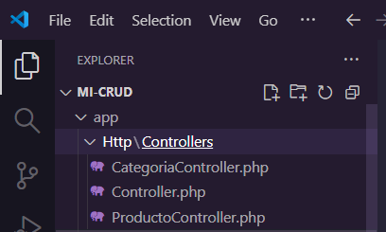

Model (Producto y Categoría) En estos archivos colocamos los parámetros que tienen nuestras tablas y también hago referencia en Categoría a la tabla Producto por un valor de la tabla que está como clave foránea la cual es categoría_id ya que muchos productos pueden estar o pertenecer a una categoría

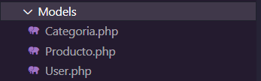

Creación de las vistas que es lo que mirara el usuario es decir el Frontend , aquí se usan estilos y hasta animaciones para hacer que el proyecto final se vea bien , atractivo y fácil de usar para el usuario

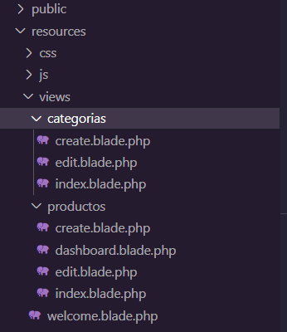

**Presentación Final**

Pagina de Inicio, tenemos la pantalla principal que utiliza colores llamativos y formas para que se vea de manera atractiva nuestra pantalla de inicio

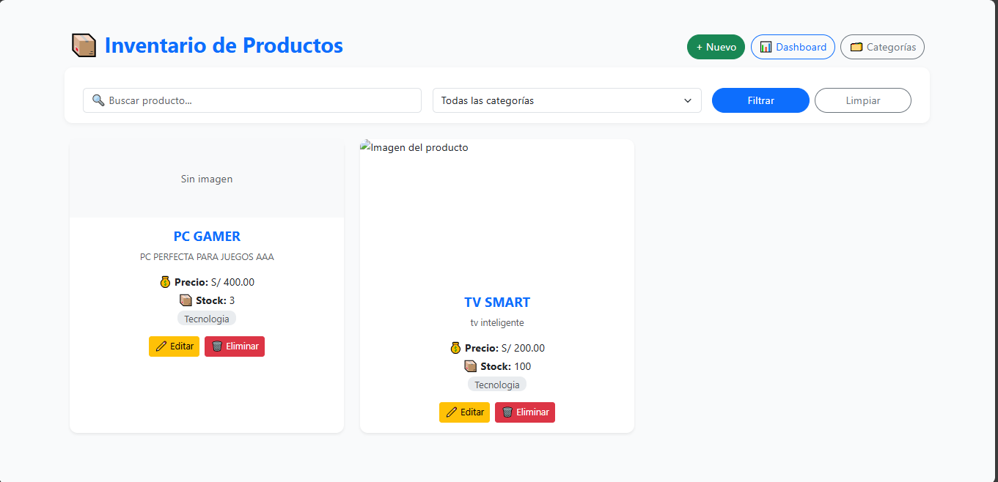

Dashboard aquí tenemos datos estadisticos con respecto a nuestros productos , tenemos un botón de volver a productos para volver a nuestra pagina inicial

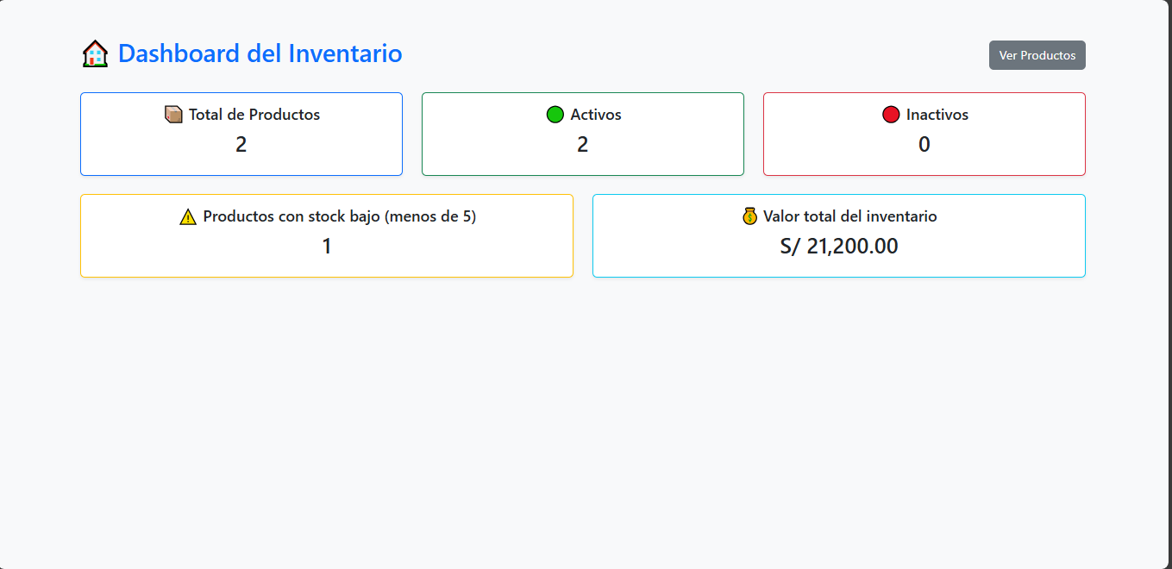

Agregar nuevo producto , aquí solicitamos que el usuario rellene los campos que son necesarios para ingresar un nuevo producto

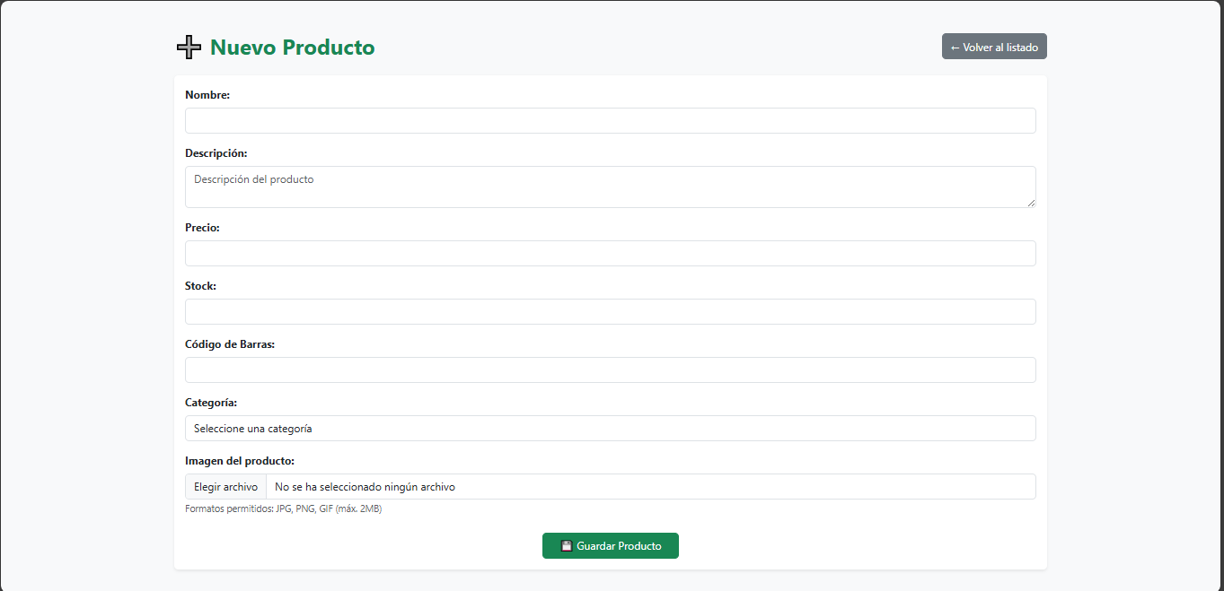

Editar , aquí podemos modificar algunos datos de nuestros productos

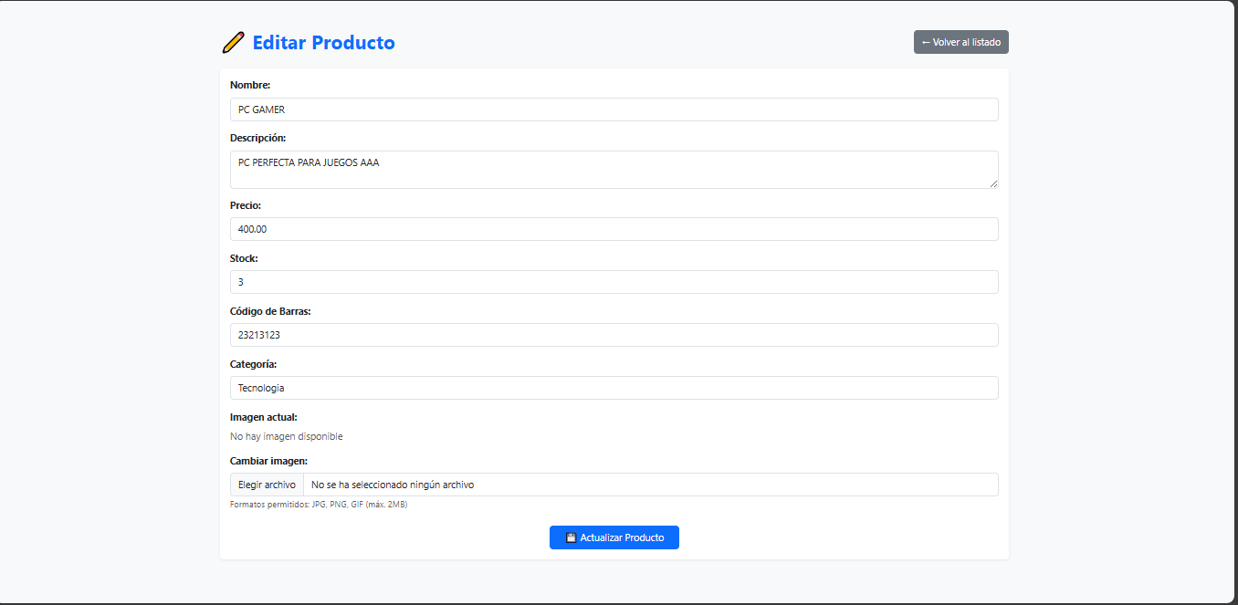

Categorías, Estas se relacionan con el producto y ayudan al filtrado de estos mismos 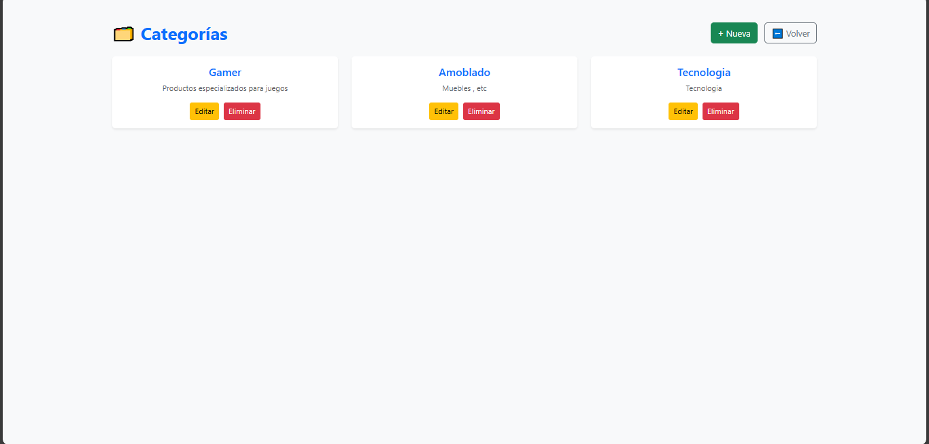

Agregar nueva categoría

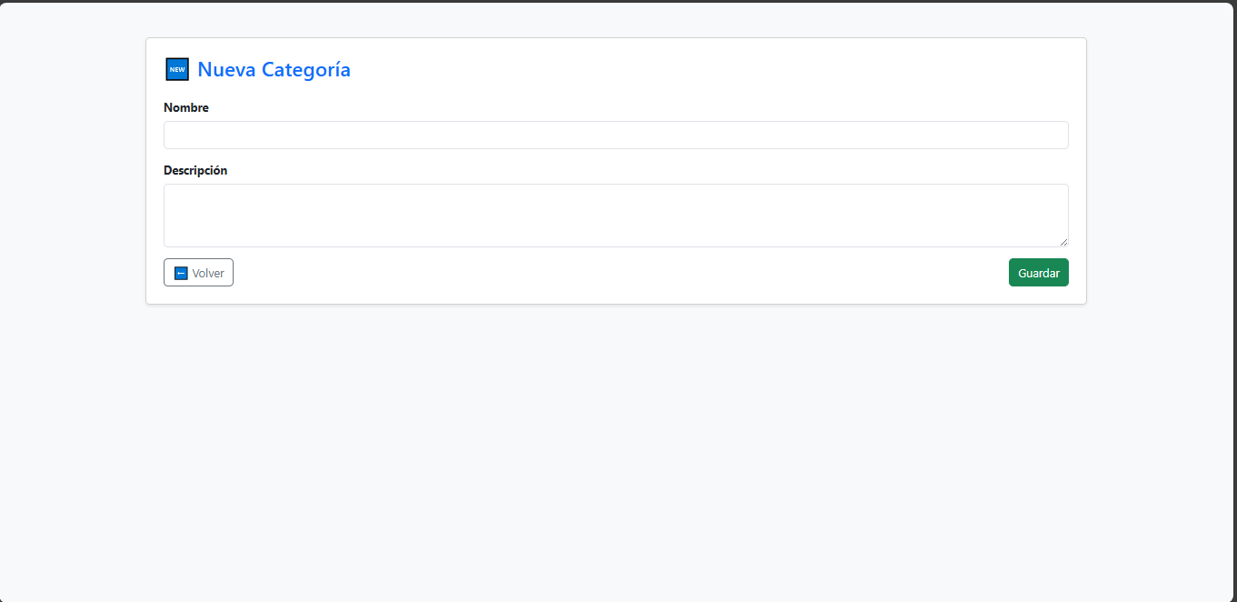

En conclusión este proyecto en laravel puede insertar , ver , modificar , eliminar y filtrar asi que cumple con el principio del acrónimo CRUD .